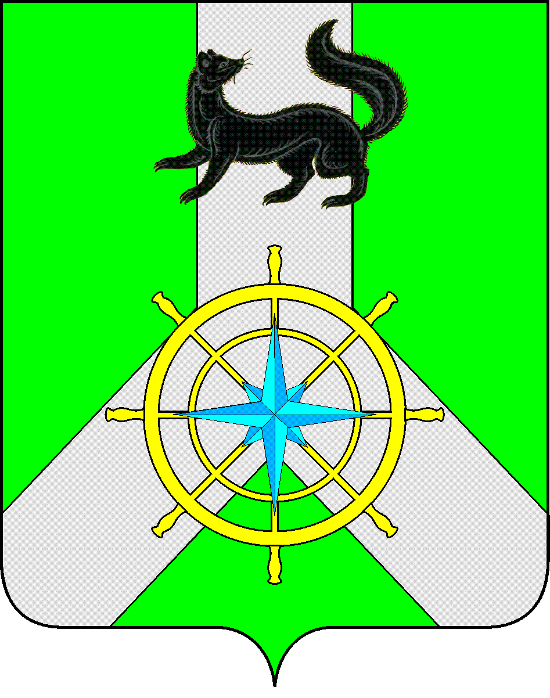
Р О С С И Й С К А Я Ф Е Д Е Р А Ц И Я
И Р К У Т С К А Я О Б Л А С Т Ь
К И Р Е Н С К И Й М У Н И Ц И П А Л Ь Н Ы Й Р А Й О Н
Д У М А
РЕШЕНИЕ №27/7

25 декабря 2019 г. | г. Киренск
Об информации Государственного автономного учреждения «Иркутский областной многофункциональный центр предоставления государственных и муниципальных услуг» о работе за 2019 год

Заслушав информацию начальника отдела по обслуживанию заявителей в г. Киренске Государственного автономного учреждения «Иркутский областной многофункциональный центр предоставления государственных и муниципальных услуг» Прокопьевой Е.В. о работе за 2019 год, руководствуясь ст.ст.25, 54 Устава муниципального образования Киренский район,

ДУМА РЕШИЛА:

- Информацию Государственного автономного учреждения «Иркутский областной многофункциональный центр предоставления государственных и муниципальных услуг» о работе за 2019 год принять к сведению.
- Председателю Думы Киренского муниципального района направить обращение в Иркутский областной многофункциональный центр предоставления государственных и муниципальных услуг о необходимости введения дополнительной ставки специалиста по оказанию государственных и муниципальных услуг в п.Алексеевск Киренского района.
- Информацию о проделанной работе заслушать на очередном заседании Думы в мае 2020 года.
- Решение подлежит размещению на официальном сайте администрации Киренского муниципального района www.kirenskrn.irkobl.ru в разделе «Дума Киренского района».
- Решение вступает в действие со дня подписания.

Председатель Думы
Киренского муниципального района О.Н.Аксаментова

